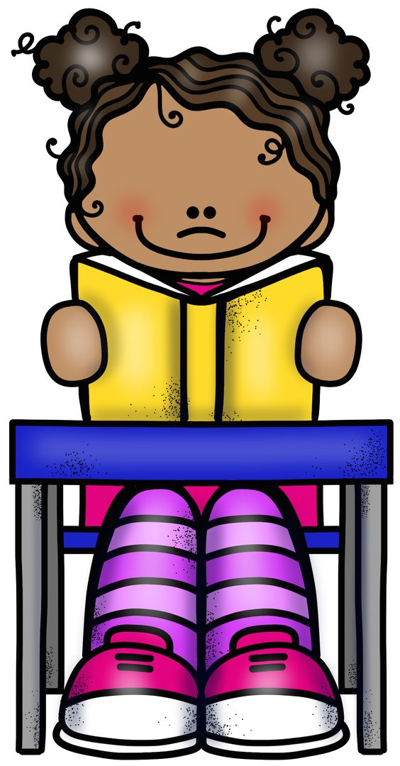

**PROYECTO N° 3**

**TERCER periodo**

**(8 DE JULIO AL 16 DE SEPTIEMBRE)**

COLOMBIA TIERRRA MARAVILLOSA DE TRADICIONES Y COSTUMBRES 2019

**IDENTIFICACIÓN DEL PLANTEL**

|  |  |
| --- | --- |
| **NOMBRE:** | CENTRO EDUCATIVO SAN MIGUEL ARCANGEL SCHOOL |
| **UBICACIÓN** | Departamento de Norte de Santander, municipio de Ocaña. |
| **DIRECCION** | Calle 11 Nª 9 – 12 SAN FRANCISCO |
| **NATURALEZA:** | Mixta |
| **CARÁCTER:** | PRIVADO |
| **JORNADA:** | MAÑANA – TARDE |
| **NIVELES:** | Preescolar, Básica primaria |
| **CODIGO DANE:** | 354498002613 |
| **RESOLUCION:** | *Resolución de Aprobación* 00673 de febrero 23 de 2010 *Emanada de la Secretaria de Educación.* |
| **RUT:** | *37311402-7* |

**INTRODUCCIÓN**

Actualmente la humanidad se encuentra en una profunda y aguda crisis que nos permite afirmar que nuestra sociedad está deteriorada y desacomodada a la idea moderna y moralista de los teóricos modernos, la familia y el colegio no son ajenas a estos preceptos, pues vemos en todo momento, los problemas de violencia e intolerancia que tiene la familia, posteriormente el colegio y finalmente la sociedad en general con el desmoronamiento del estado y sus valores democráticos y civiles.

Lo que busca el colegio es propiciar el ejercicio de los derechos humanos, de la paz y la convivencia pacífica, para aportar gradualmente a la construcción de una sociedad más justa, a través, de personas que sean críticos, propositivos y viviente de sus derechos. De este modo el Centro Educativo San Miguel Arcángel School y teniendo en cuenta los lineamientos del MEN pretende formar al estudiante como ciudadano por medio de diferentes intervenciones dentro de los procesos formativos en el colegio, propiciando el ejercicio de los derechos humanos y la asimilación de los valores democráticos.

La constitución Política de Colombia del 1991 contempla en su preámbulo la promoción de “La construcción de una sociedad renovada a partir de la educación por medio de principios y de valores, nos obliga a un reencuentro con la urbanidad y el civismo y un acercamiento con las formas y contenidos de la cultura política y ciudadana con el fin de fortalecer la unidad de la nación y asegurar a sus integrantes la vida, la convivencia, el trabajo, la justicia, la igualdad, el conocimiento, libertad y paz dentro de un marco jurídico, democrático y participativo que garantice un orden político, económico, social, justo y comprometido a impulsar la integración de la comunidad.

Este proyecto pedagógico transversal va dirigido a una comunidad de niños, niñas adolescentes, jóvenes y demás integrantes de la comunidad educativa, asociados con el futuro de nuestra nación, a todas esas mentes abiertas que reconocen la crisis actual de nuestra sociedad y están deseosos de construir una nueva nación donde reine la paz, el amor y la igualdad de oportunidades.

“Para construir democracia, cada persona debe incluir en su vida actitudes y valores democráticos como base de una ética civil que rija las costumbres, las acciones de todos los días. Trabajo, amistad, familia, sexualidad”. Se pretende formar personas en y para la democracia con el fin de construir un hombre capaz de resolver cotidianamente las situaciones de una manera critica – constructiva; esto implica aprender junto con el otro, retomar lo mejor de las partes para beneficio de todos y cuando se produzca n desacuerdos poder seguir intentando si de veras queremos comprender lo que el otro dice.

**JUSTIFICACIÓN**

Las instituciones educativas están llamadas a generar espacios de convivencias y participación estudiantil, para generar en los niños y niñas adolescentes y jóvenes la cultura de la paz basados en los valores del respeto, honestidad, responsabilidad, autonomía, libertad, igualdad, amor, justicia, entre otros; bajo una formación analítica, critica y sobre todo participativa en donde el educando pueda tomar decisiones que le permitan resolver conflictos y problemas cotidianos a través del diálogo.

De acuerdo a lo anterior se busca por medio de espacios legítimos estipulados en las leyes colombianas abrir espacios democráticos mediante diversas actividades dentro de las cuales se encuentra la elección del personero y del consejo de los estudiantes, en donde se vivencian diversas experiencias de participación y los derechos humanos, donde se reivindican un acervo de valores democráticos que forjan a la persona y le moldean su vida hacia el pensamiento del colectivo del bien común, de igual manera, el comportamiento al comité de actos cívicos y culturales, asesorías y acompañamiento al personero estudiantil y al consejo de estudiantes en la institución, brindar charlas para fomentar la participación democrática y la convivencia pacífica resaltando el día de la paz y los derechos humanos.

Finalmente se quiere romper con la tradicionalidad con que se ha visto la democracia y la política en nuestro país y que mejor espacio que en el colegio en donde se orientan conductas y forman al ser humano; es una tarea de todos los docentes de fortalecer y darle sentido a todos estos espacios para proyectarnos hacia un futuro mejor, con generaciones verdaderamente conscientes de la realidad de nuestro hermoso país.

**MARCO CONCEPTUAL**

La constitución política de 1991 y la ley general de educación, le plantea al país un nuevo rumbo en términos de participación ciudadana, al tiempo que sienta las bases para el tránsito de una concepción representativa de la misma a una participativa, de igual manera se abren las puertas de la libertad en torno a la expresión, religión, política y cultural, convirtiéndose estas cartas legales un sendero de ilusiones e ideas materializadas para los oprimidos.

El artículo 41 de la constitución política nacional señala explícitamente: “en todas las instituciones de educación oficiales o privadas serán obligatorios el estudio de la constitución cívica”. A si mismo se formaran prácticas democráticas para el aprendizaje de los principios y valores de la participación ciudadana el estado divulgara la constitución.

Con fundamento en esta disposición constitucional, la ley 115 de 1994, el decreto reglamentario 1860, establece que le marco de la enseñanza de las ciencias sociales, la democracia es un elemento obligatorio de desarrollo curricular, al igual que lo dicen los fines de la educación en cuanto a la actitud que debe crearse en un estudiante y la capacidad crítica y reflexiva que deben tener ajustado al ejercicio democrático.

Hoy, cuando constitucionalmente se establece que la formación de los niños compromete a la escuela, la sociedad y la familia y la nueva ley general de educación le abre a los diferentes estamentos educativos, especialmente a los estudiantes nuevos espacios de participación, se hace imprescindible que cada establecimiento se dote un proyecto democrático que fundamentados en los más altos valores éticos, morales, políticos y sociales, oriente la práctica educativa y pedagógicas de sus miembros.

El colegio adquiere todo sentido cuando se articula a un proyecto social centrado en la persona humana, capaz de superar todo tipo de denominaciones entre los hombres y realizar el ideal de una sociedad comunitaria en la cual, los seres humanos fortalecen su personalidad en interaccionaran de forma solidaria y fraterna.

Lo anterior exige un trabajo arduo y conjunto entre estudiantes, padres de familia y docentes de la institución, fortaleciendo los valores: sociales, políticos, estéticos, intelectuales, económicos, culturales y religiosos. De esta manera es importante recordar que este proyecto transversal de democracia denominado LEO, ESCRIBO, APRENDO Y VALORO A MI TIERRA COLOMBIA exige su desarrollo a partir de las aulas para que se vea reflejado en la comunidad y propicie cambios significativos en los actores sociales presentes en el contexto.

**FILOSOFÍA**

En el Centro Educativo San Miguel Arcángel School , a través de sus proyectos y sus objetivos escolares buscan fortalecer la educación integral del individuo, así como una personalidad libre, expresiva y crítica ante diferentes situaciones cotidianas o extraordinarias. En este sentido la práctica de la democracia y los derechos humanos en la institución es una fuente de valores que son fundamentales en la creación del ciudadano y la formación de una sociedad de oportunidades. Es una intencionalidad que se tiene y que con compromiso contribuye a alcanzar los logros que hoy en día se plantea la educación. El fin de ser democráticos vivientes de sus derechos modifica todos los aspectos de nuestras vidas y en definitiva transforma la sociedad; sociedad que se encuentra en estos momentos llena de anti valores que marchitan todos los ideales de justicia e igualdad que en tiempos modernos plantearon diversos personajes estudiosos de las ciencias sociales.

**OBJETIVOS**

**OBJETIVO GENERAL;**

Forjar en el Centro Educativo San Miguel Arcángel School el desarrollo de los valores democráticos y el conocimiento de Colombia y sus regiones naturales, con un enfoque en la convivencia pacífica y el ejercicio de los derechos humanos que propicie un progreso en las buenas relaciones sociales y la dignificación de la vida.

**OBJETIVOS ESPECIFICOS**

* Reconocer a Colombia su país natal y valora las diferencias étnicas culturales que se encuentran en nuestro país
* Identifica y valora las regiones naturales de Colombia
* Incentivar a toda la comunidad a la práctica de valores democráticos en el marco de la crítica, el pensamiento autónomo, la reflexión y el ejercicio de los derechos humanos
* Propiciar en el educando el sentido del trabajo colectivo, sobre el ideal de los intereses comunes y el bienestar general.
* Fomentar en el educando y demás miembros de la comunidad educativa un sentido de identidad ciudadana a nivel nacional, regional y étnico.
* Integrar a la comunidad educativa a través de la convivencia ciudadana.

**ESTRATEGIAS METODOLOGICAS**

Para el desarrollo de este proyecto transversal nos centramos en los valores como base fundamental para construir un ciudadano ejemplar, donde se aplicaran en otras las siguientes estrategias:

* Talleres.
* Dinámicas.
* Debates.
* Mesas redondas.
* Lanzamiento del proyecto de democracia.
* Dramatizaciones.
* Evaluación del proyecto.
* Trabajos en equipo al interior de cada aula.
* Aprobación de situaciones cotidianas que conduzcan a prácticas democráticas.

1. **RECURSOS**

Los recursos utilizados se encuentran en el cronograma de actividades.

1. **EVALUACION**

La evaluación realizada se encuentra en el cronograma de actividades.

**Actividades**

Actividad n° 1

|  |  |  |  |  |
| --- | --- | --- | --- | --- |
| fecha | Objetivo | Actividad | Recursos | Evaluación |
| 9 julio 2018 | Explicar a los estudiantes de la institución sobre el significado de Democracia y Participación.  Socialización del proyecto | En el aula de clase se socializan temas de democracia y participación.  **Democracia:** participar libremente en la toma de decisiones.  Elección del personero.  Rendición de cuentas de las propuestas hechas por el personero electo y verificar su cumplimiento.  **Participar:** “ser parte y actuar conforme a ello”.  Realización de talleres “conocimiento del territorio”.  Cuestionario: “conflicto”, “violencia”.  Socializar preguntas sobre el conocimiento de los derechos humanos.  Socializar conocimientos de la constitución Política de Colombia. | **Humanos:**  Encargados  del proyecto de democracia.  Estudiantes.  **Físicos:**  Documentación  Talleres  Lecturas.  Video de la democracia.  Fichas para colorear.(niños de preescolar) | Los estudiantes se mostrarán muy ansiosos y con gran cantidad de expectativas. |

Actividad n° 2

|  |  |  |  |  |
| --- | --- | --- | --- | --- |
| fecha | Objetivo | Actividad | Recursos | Evaluación |
| 27 de julio 2018 | Reconocimiento de Colombia mapa y símbolos parios e himno. | Pactos de convivencia – socialización del manual de convivencia.  Promover el amor a los símbolos patrios, fortalecer el  Nacionalismo y la cultura | **Humanos:**  Encargados  del proyecto de democracia.  Estudiantes.  **Físicos:**  Documentación “ manual de convivencia”  Talleres  Lecturas.  Formatos, Carteleras  Humanos, banderas. | Participación en las actividades realizadas. |

Actividad n° 3

|  |  |  |  |  |
| --- | --- | --- | --- | --- |
| fecha | Objetivo | Actividad | Recursos | Evaluación |
| 1 de agosto 2018 | Crear conciencia de la identidad propia del estudiante.  Conocer las experiencias vividas de los educandos.  Reconocemos que es la democracias y como se eligen nuestros gobernantes | Proyecto de vida.  Trazar metas personales, académicas y profesionales de los estudiantes a corto y largo plazo.  Elaboración de proyectos de vida.  Desarrollo del taller proyecto de vida.  Representación de las profesiones u oficios que deseas ser cuando grande. | **Humanos:**  Encargados  del proyecto de democracia.  Estudiantes.  **Físicos:**  Formatos de historias de vida, lápices, materiales tecnológicos y recursos humanos. | Lograr la los docentes y padres en el proyecto de vida de los estudiantes. |

Actividad n° 4

|  |  |  |  |  |
| --- | --- | --- | --- | --- |
| fecha | Objetivo | Actividad | Recursos | Evaluación |
| 21 de agosto 2018 | Conocer las diferentes regiones naturales que tiene nuestro País Colombia para así identificar las diversidad cultural que existe, mediante la ejecución del proyecto de una manera dinámica  Maquetas de exposición. | Conozcamos la diversidad cultural de nuestro país Colombia. Regiones de Colombia.  Representación de las regiones naturales de Colombia ( baile, comida y música).  Croquis de Colombia  • Símbolos y emblemas Colombianos.  • Bailes típicos de Colombia (Cumbia y porro) | **Humanos:**  Encargados  del proyecto de democracia.  Estudiantes.  **Físicos:**  Documentación  Talleres  Lecturas.  Carteleras | Participación de los estudiantes en las actividades. |

Actividad n° 5

|  |  |  |  |  |
| --- | --- | --- | --- | --- |
| fecha | Objetivo | Actividad | Recursos | Evaluación |
| 3 de septiembre 2018 | Fortalecimiento de los conocimientos vistos.  Reconocer el colegio donde estudiamos, y los símbolos que lo representan | Semana por la paz y los derechos humanos.  Palomas de la paz.  Árbol de la paz.  Canción que canten los niños.  Carteles de la paz. | **Humanos:**  Encargados  del proyecto de democracia.  Estudiantes.  **Físicos:**  pañuelos reflexiones, sonido. | Participación de los estudiantes en las actividades. |

**EVALUACIÓN**

* Fotografía de las diversas actividades como evidencias.
* Actas de las diferentes reuniones.
* Participación de docentes, estudiantes y padres de familia.
* Uno de los propósitos del programa nuevo Sistema Escolar es fortalecer la participación y la democracia en las escuelas. Se busca que las instituciones educativas le rindan cuentas a la comunidad, asi como una sociedad más vigilante y participativa.

**Anexos**